**宜宾学院实验报告**

|  |  |  |  |  |  |  |  |
| --- | --- | --- | --- | --- | --- | --- | --- |
| 课程名称 | 数据结构与算法 | 实验名称 | 图 | | | | |
| 院系 | 人工智能与大数据学部 | 专业 | 软件工程 | 班级 | | 19级11班 | |
| 学 号 | 210111316 | 姓 名 | 朱方灏钧 | | | | |
| 实验日期 | 第13周周四5-6节 | 实验教室 | 软件测试实验室一6316 | | 指导教师 | | 宋敏 |
| 评阅意见 |  | | | | | | |
| **一、实验目的和要求：**（本次实验所涉及并要求掌握的知识点）  本实验训练的要点是：图的两种基本存储结构，及各种操作的算法实现（建立、遍历、图的典型应用）  **二、实验环境：**（本次实验所需要的平台和相关软件）  可以在WIN7下进行操作，软件：Dev c++ \VC++6.0\Eclipse\VS等   1. **实验内容：**（本次实验计划安排的实验内容）   1.分别建立无向图和有向图的邻接矩阵存储。 1)计算顶点的度（对于无向图）; 2)计算顶点的入度、出度、和度（对于有向图）; 3)并按要求输出图的基本信息（包括顶点数、边弧数；对应的邻接矩阵；其各顶点的度、出度、入度）。  2.建立无向图的邻接表存储表示。 1）计算顶点的度、出度和入度； 2)对其进行深度优先和广度优先遍历; 3）然后按照要求输出图的基本信息（包括顶点数、边弧数；对应的邻接表；其各顶点的度、出度、入度；及深度优先和广度优先遍历序列）。 | | | | | | | |

**四、实验过程**（记录实验过程的具体步骤）

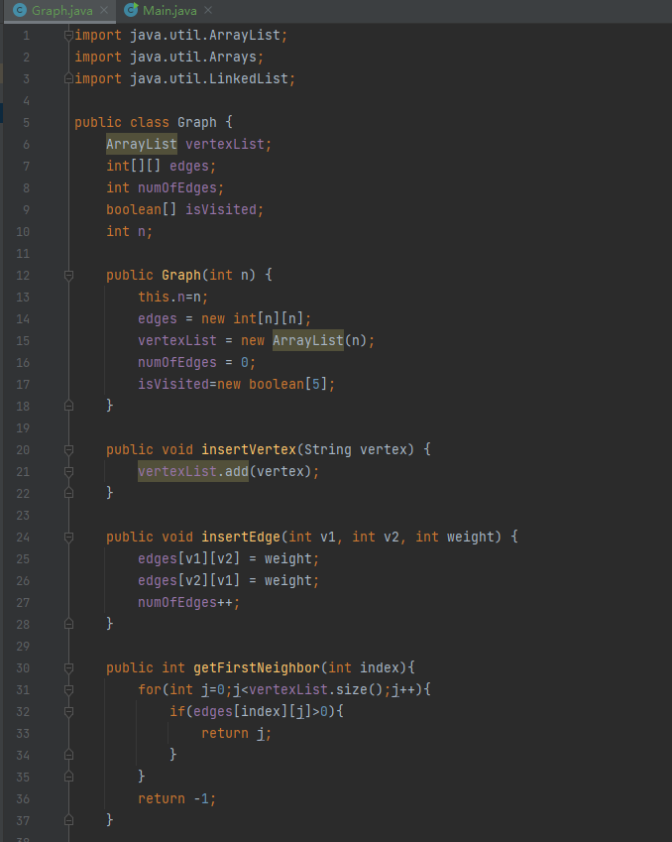

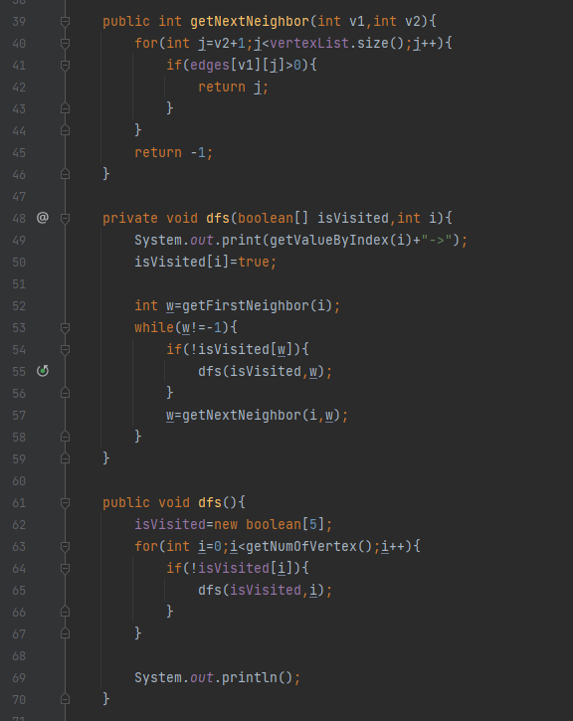

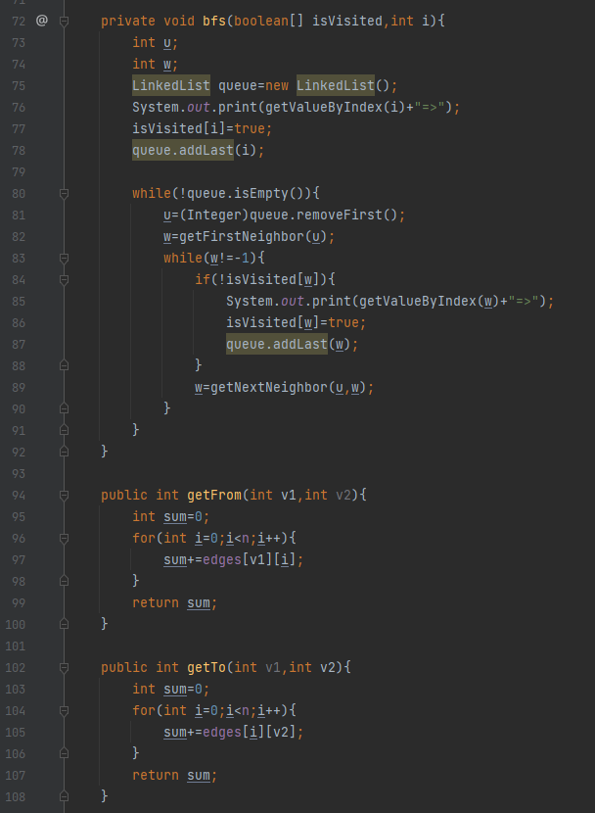

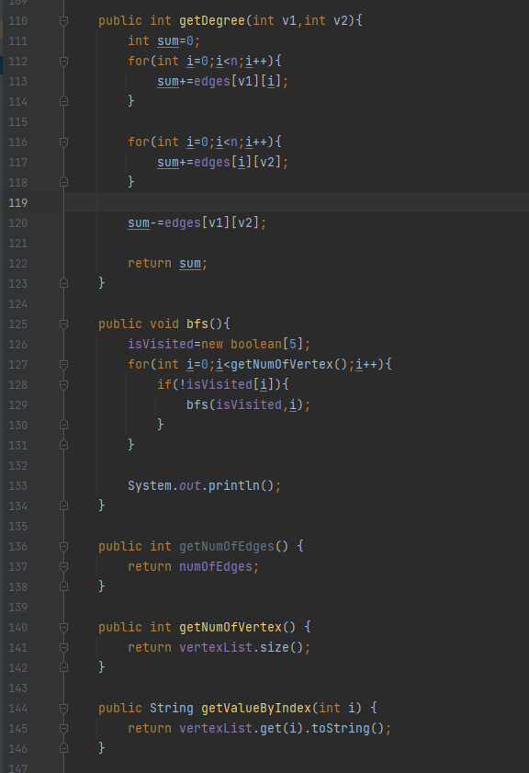

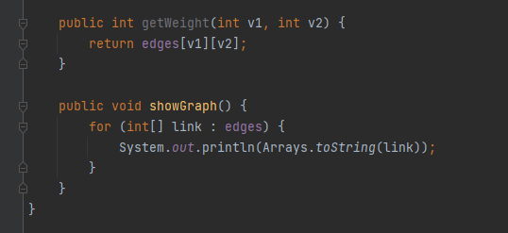

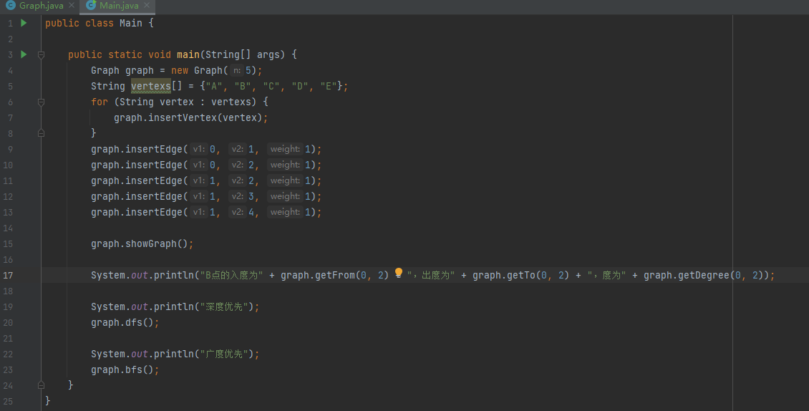

1. **实验结果展示**

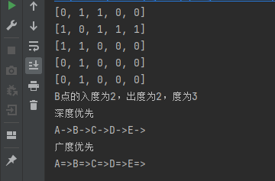

**六、实验总结和思考：**（填写收获和体会，分析成功或失败的原因）

答：图这一章有点抽象，难以理解，个人算法能力不强，需要慢慢学习才能弄懂，知道了自己的弱项，学习不可再掉以轻心了